КОММЕРЧЕСКОЕ ПРЕДЛОЖЕНИЕ
Предлагаем Вам приобрести в собственность нежилое помещение общей площадью 118.7 кв.м., расположенное по адресу: Брянская обл., г. Брянск, ул. Комсомольская, д.17

Местоположение

Помещение расположено в центре Бежицкого района, с развитой инфраструктурой и плотной жилой застройкой.

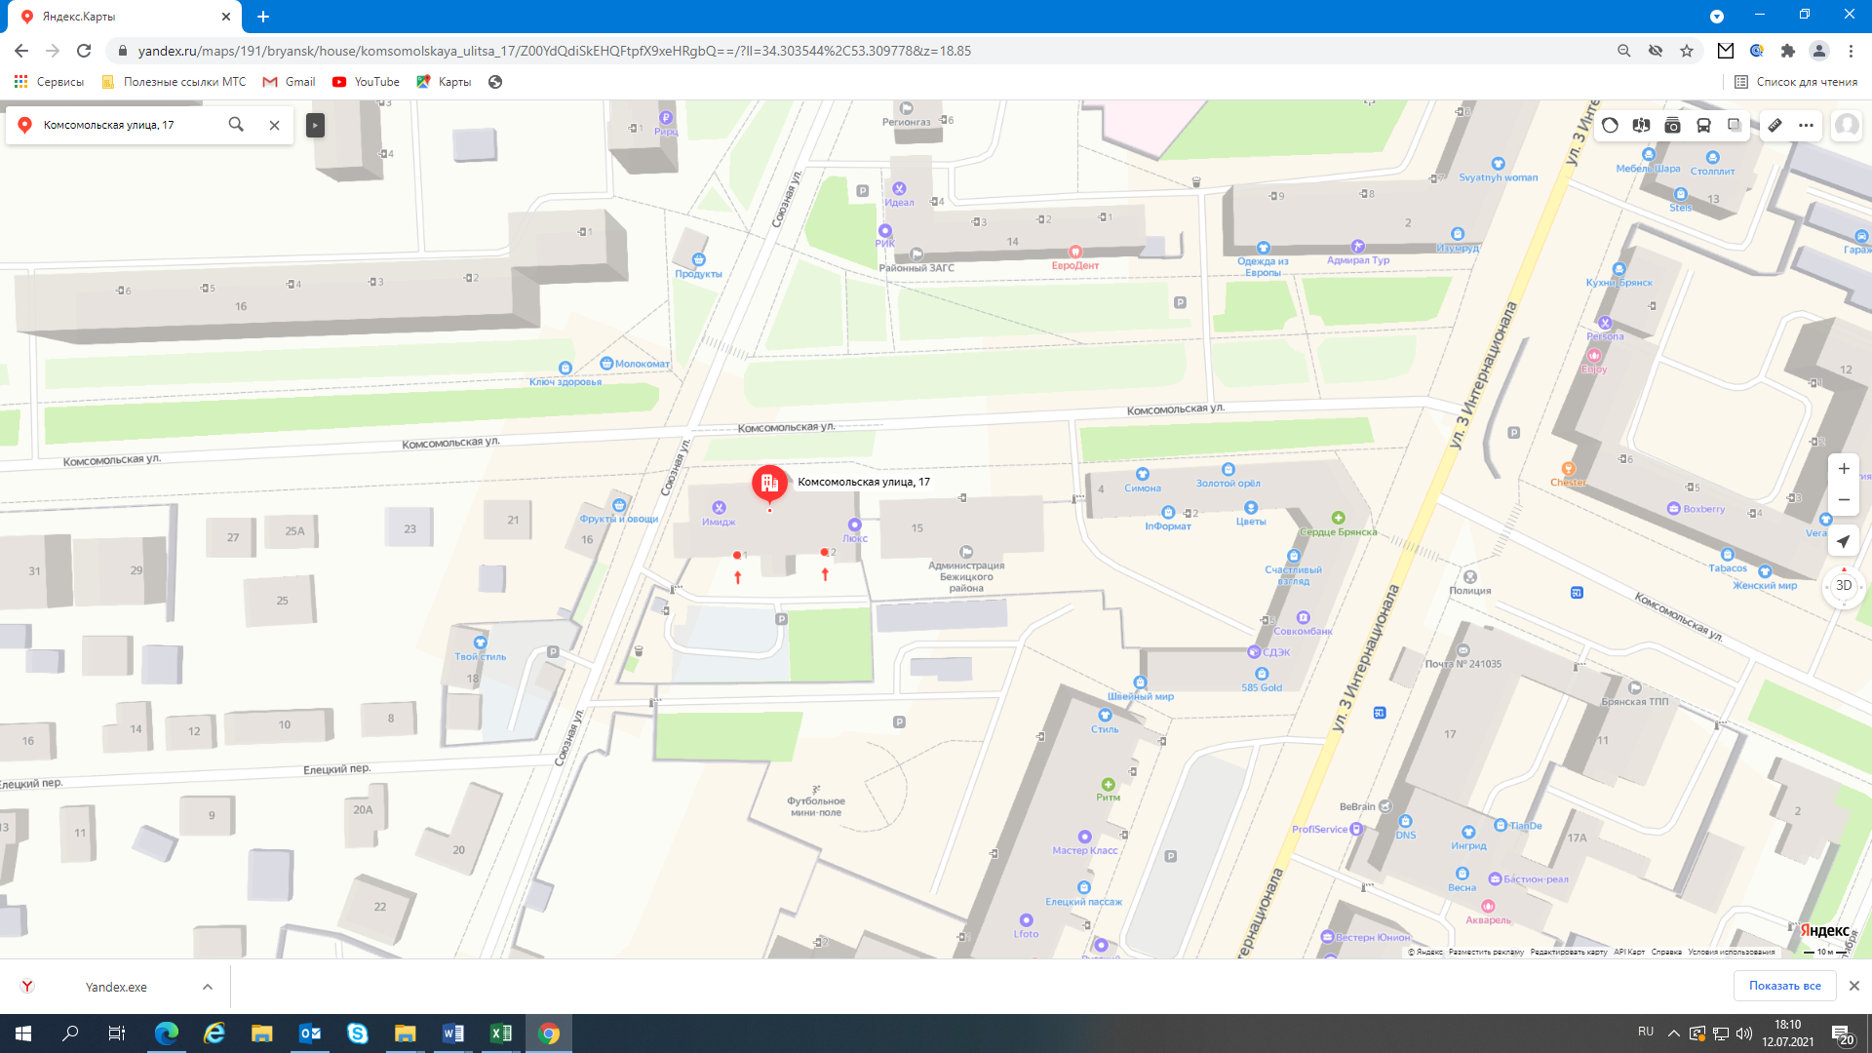

Описание объекта

Назначение помещения: Нежилое
Площадь помещения: 118.7 кв.м.
Этажность здания: 7 этажей в том числе 1 подземный
Год постройки здания: 1999 г.
Высота потолков: 2,80 м.
Наличие инженерных коммуникаций: отопление, водоснабжение, канализация, электричество.
Окружение: Объект находится в жилой зоне. Рядом с объектом находятся объекты социальной
инфраструктуры, рынок, торговый центр.
Помещение может быть использовано как офисное, складское или любой другой объект экономики.
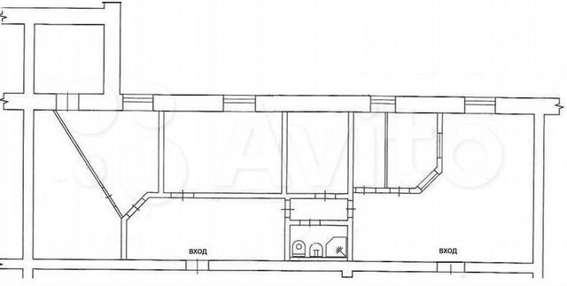

Состояние/отделка помещений

Внутренняя отделка помещений:
- пол: бетонный (линолеум);
- внутренние стены: ГКЛ, окрашенные;
- потолок: подвесной потолок армстронг.

КОММЕРЧЕСКИЕ УСЛОВИЯ:

Стоимость продажи: 2 876 000 рублей c НДС.

фотография объекта

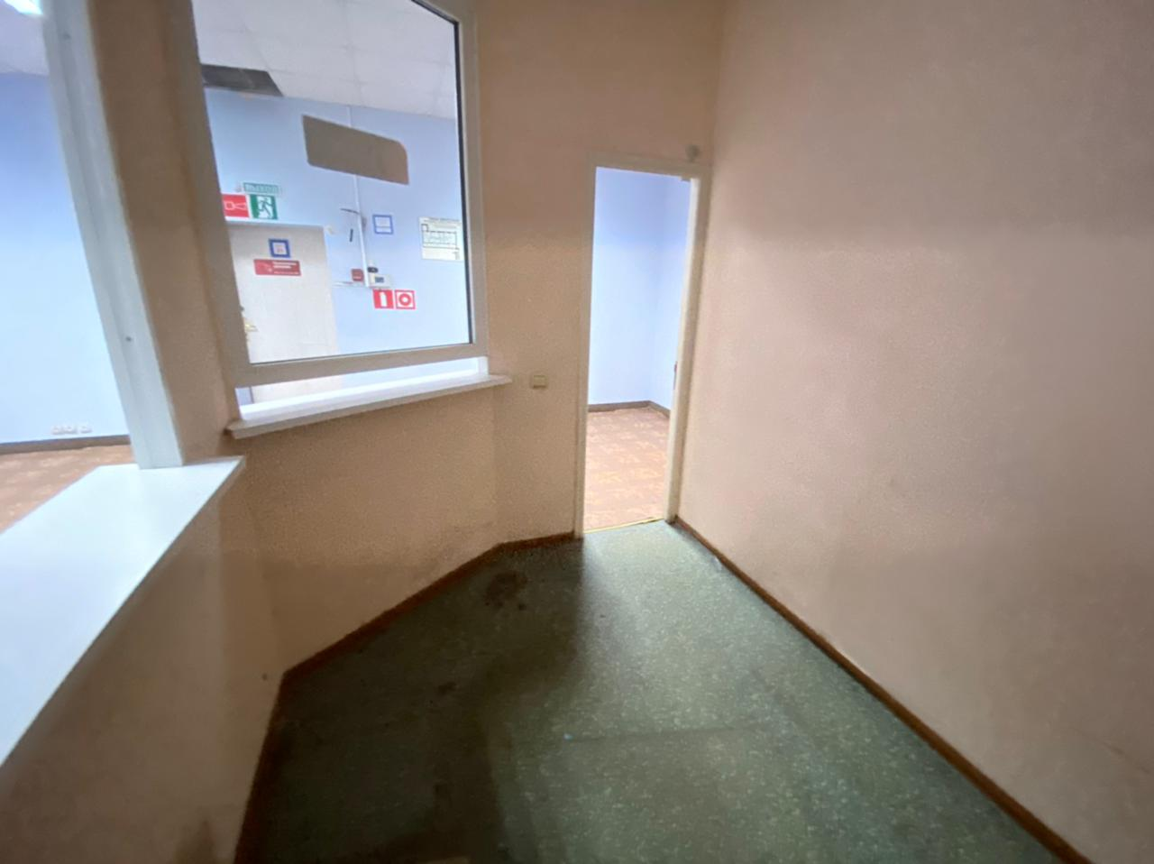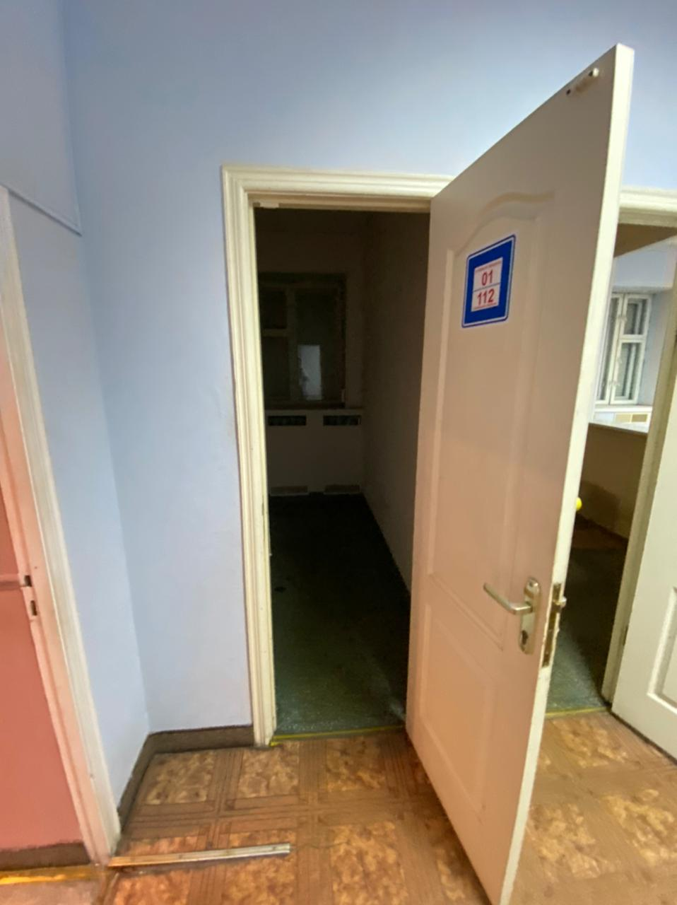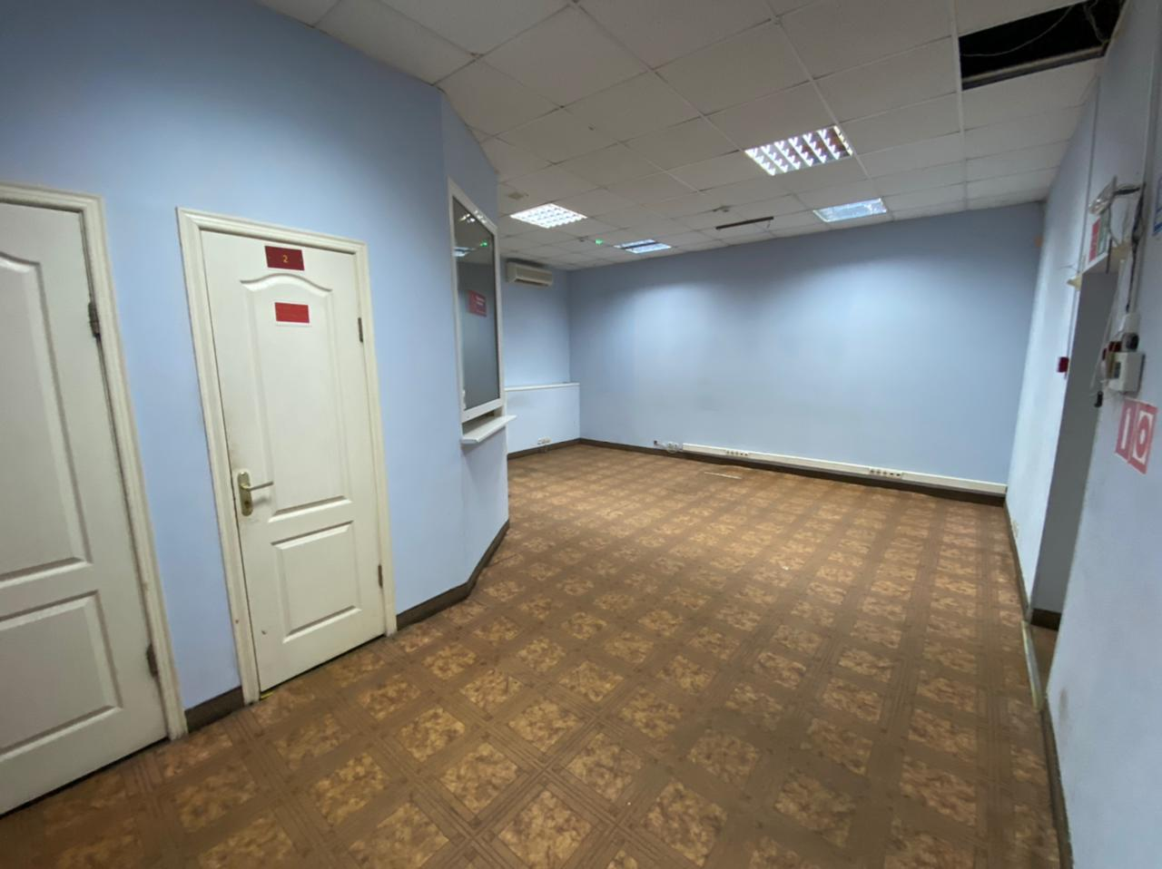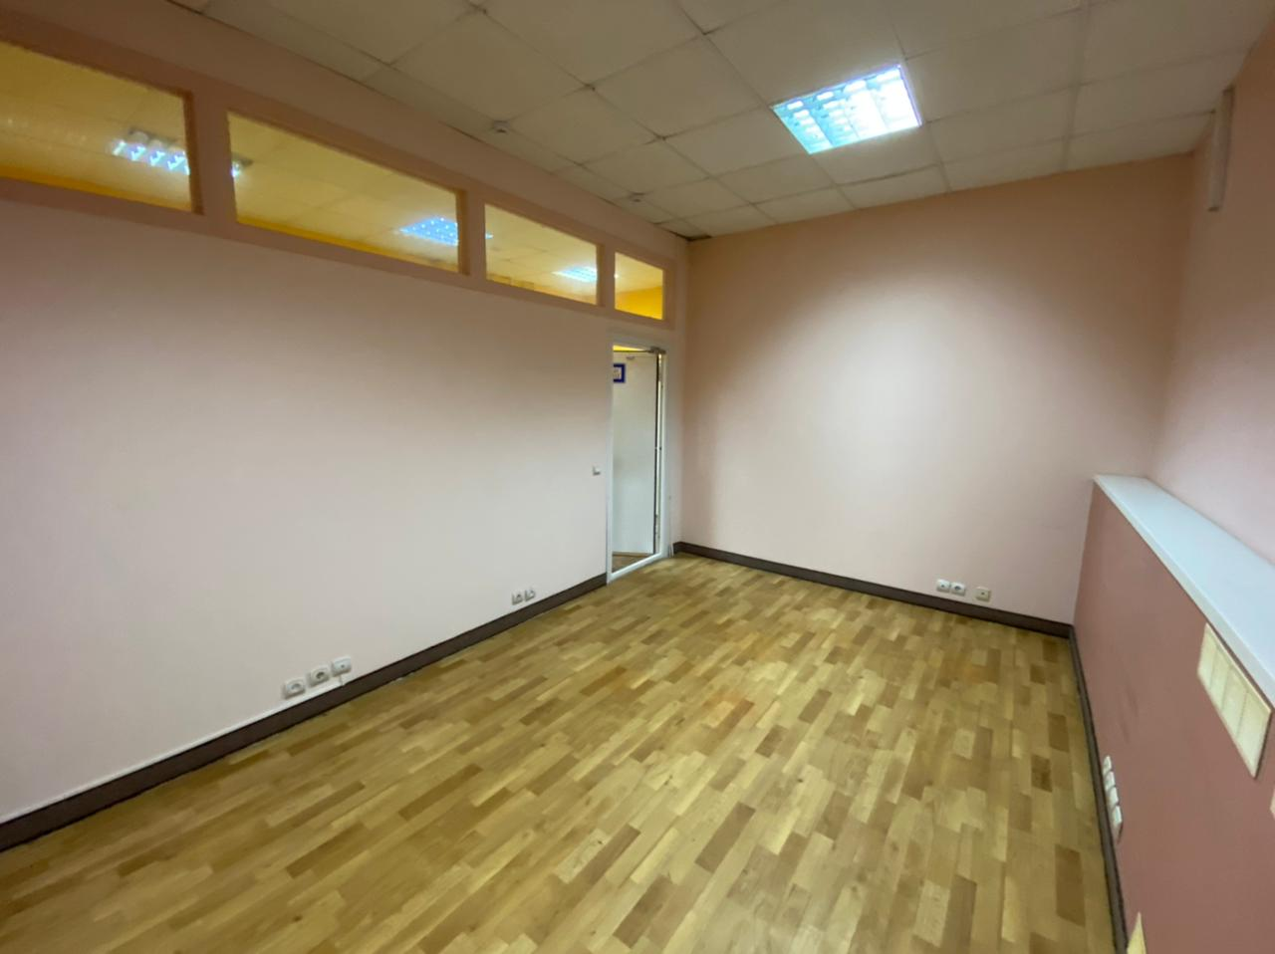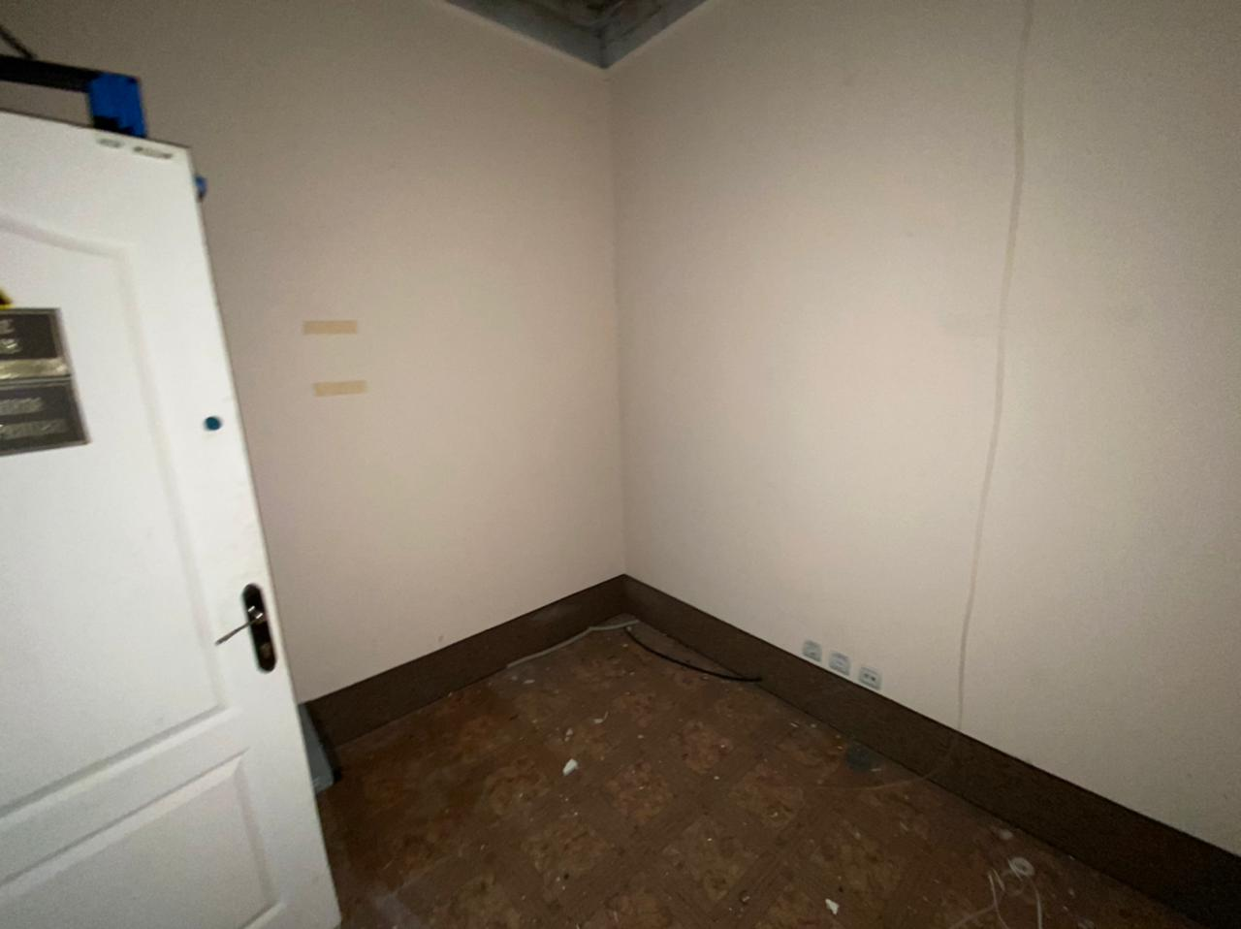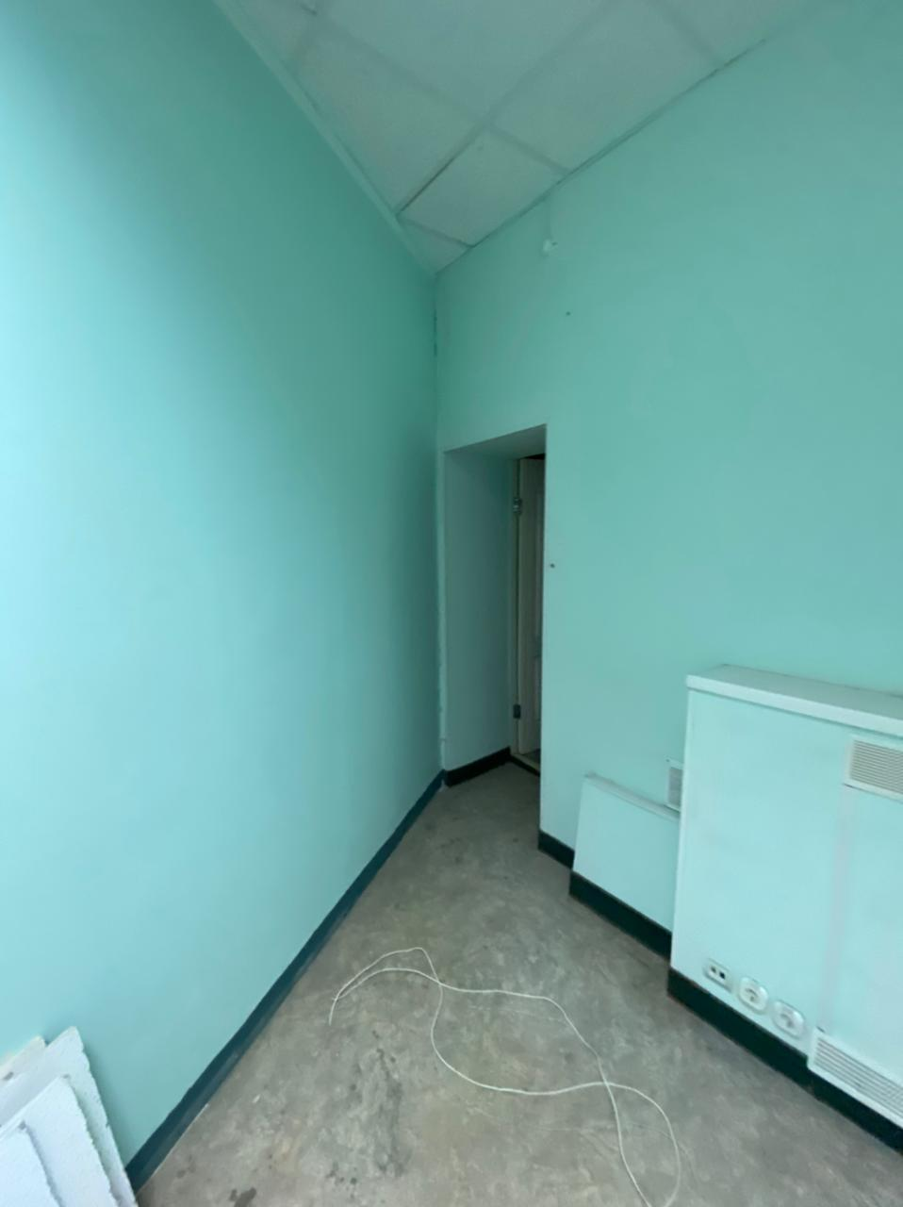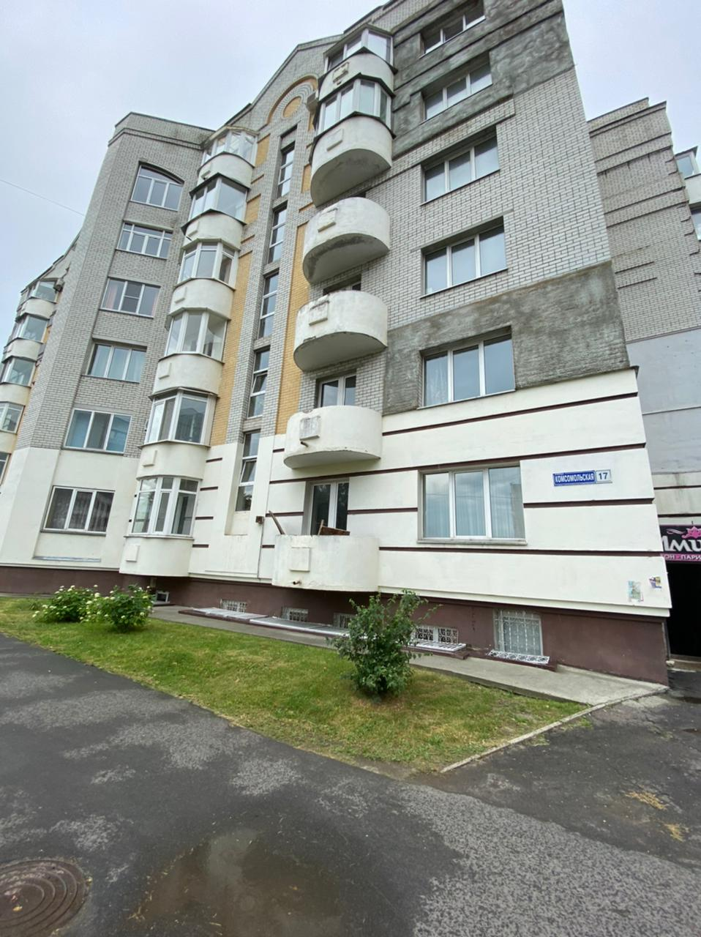

Контакты:

Астахов Геннадий Владимирович, +79803064161, gvastakh@mts.ru , г. Брянск, ул. Калинина 115

